

***LENGUAJE DE LA QUÍMICA***





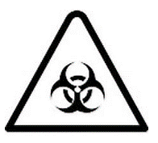



*TENTH GRADE*

Existen innumerables productos químicos que son empleados en la industria, la construcción, la conservación de alimentos, en el hogar y en la medicina, entre otros. Aunque pululan por montones, poco conocemos sobre ellos, cómo se producen, cuáles son los peligros de su uso, cuál es la forma adecuada de manipularlos, cómo deben desecharse y qué hacer en caso de un accidente.

En el hogar, por ejemplo, manejamos el alcohol como un producto absolutamente inofensivo, pero en realidad es un combustible que arde con llama azul y en el caso de una quemadura es difícil controlar los daños puesto que la llama no se percibe claramente.

Otros ejemplos son: el cloro que se adiciona a las piscinas, el cual puede causar quemaduras graves en piel y ojos, las pinturas utilizadas para el embellecimiento de casas, los productos para el cabello como tintes alisadores, los quita esmaltes, el varsol, los blanqueadores, los aditivos para alimentos y muchos más.

**THEME TO DEVELOPTHIRDPERIOD**

What is the language of chemistry?

How are chemicals named?

Rust function

Acid Function

Hydroxide function

Function salt

What is pH?

Acids and bases

How do acids and bases behave?

Theory of Svante Arrhenius

Bronsted-Lowry Theory

Lewis Theory

PH

Water and pH

PH Indicators

What are buffer or buffer solutions?

Degree

How important is pH?

PH related diseases

GENERAL RECOMMENDATIONS FOR HANDLING CHEMICAL PRODUCTS

Safe handling of chemicals involves a minimum of precautions based on the knowledge of the meaning of the word balance. When one manages to understand the equilibrium relationship that should exist between the needs of man, who uses chemicals, and nature, which involves the care of the human being as part of it, it is possible then to become aware of how beneficial it may be to follow the Recommendations and standards that promote the protection of health within companies.

Unfortunately, not all workers who have direct contact with chemicals understand the role they play in caring for their own lives and well-being. With the best resources or without them, the most important thing is for each person to carry out his tasks consciously that no one will better watch over his health than himself. To begin with, our workers have the right and must know the law, as well as the regulations that support it, in order to contribute and build better jobs, but not as a means of demanding and destroying.

In Colombia the legal basis is Law 55 of 1993, which corresponds to the adoption of the international convention 170 of the ILO on the safe handling of dangerous substances. Know some general management and emergency recommendations by type of risk.



Alguna vez te has preguntado ¿cuáles son los sistemas de identificación para los productos químicos? ¿Cómo se etiqueta un producto químico? ¿Existen políticas específicas para la producción, el manejo, la comercialización y el desecho de productos químicos en los ámbitos nacional e internacional? ¿Por qué muchos productos químicos tienen venta restringida? En el estudio de caso de este periodo vas a conocer sobre el manejo, el etiquetado, los sistemas de identificación, los códigos de riesgo y las políticas nacionales e internacionales para el manejo de productos químicos y el cumplimiento de estas por parte de los productores y los consumidores. Para el desarrollo de este estudio de caso vas a consultar sobre estos aspectos y a realizar un análisis de los pros y los contras de la existencia de estas políticas en el país. Deberás digitalizar la presentación final de la propuesta.

**LEY PERIÓDICA**

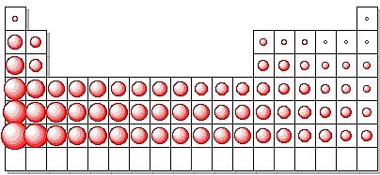La ley periódica establece que al ordenar los elementos químicos de acuerdo con un orden creciente del número atómico se presenta una repetición periódica de elementos con propiedades similares. Veamos una de esas propiedades.

***Radio atómico*** El radio atómico (A) se define como la mitad de la distancia entre los núcleos de dos átomos adyacentes. Por medio del radio atómico puede determinarse el tamaño de los átomos.

|  |  |  |
| --- | --- | --- |
| **Electronegatividad:** | **Energía de ionización** | **La afinidad electrónica** |
| la capacidad que tienen los átomos de atraer y retener los electrones que participan en un enlace químico | Denominada también potencial de ionización, es la energía necesaria para remover un electrón de un átomo neutro y formar un ion positivo. La energía se mide en kcal/mol. | Es la energía que se libera cuando un átomo gaseoso adquiere un electrón. Esta propiedad periódica varía en la tabla periódica de igual forma que la energía de ionización y se mide en las mismas unidades: kcal/mol.  Enlace |

Responde

**1-**Ubica los siguientes elementos en la tabla periódica: Li, Ba, Al, Si, P, S, Cl; apóyate en las generalizaciones. Luego, determina lo siguiente.

¿Cuál elemento tiene el menor radio atómico y cuál el mayor radio atómico?

______________________________________________________________________________

**2-¿**Qué elementos poseen mayor valor y menor valor de electronegatividad?

______________________________________________________________________________

***Valencia:*** se denomina capa de valencia de un átomo a su capa más externa de electrones. Los electrones de esta capa reciben el nombre de electrones de valencia y determina la capacidad que tienen los átomos para formar enlaces.

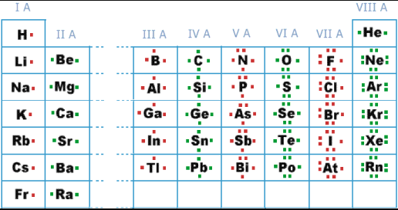

**TIPOS DE FÓRMULAS QUÍMICAS**

Como ya sabes a qué se refieren los conceptos de masa atómica, masa molecular y mol, continuaremos con el estudio de los tipos de fórmulas químicas. Para una misma sustancia existen diferentes clases de fórmulas; cada una de ellas proporciona información diferente.

Fórmula electrónica o de Lewis:

La fórmula electrónica o de Lewis muestra cómo se ubican los electrones de valencia de los elementos que conforman una molécula. Por ejemplo, las fórmulas electrónicas del metano CH4, el amoníaco NH3 y el agua H2O son:

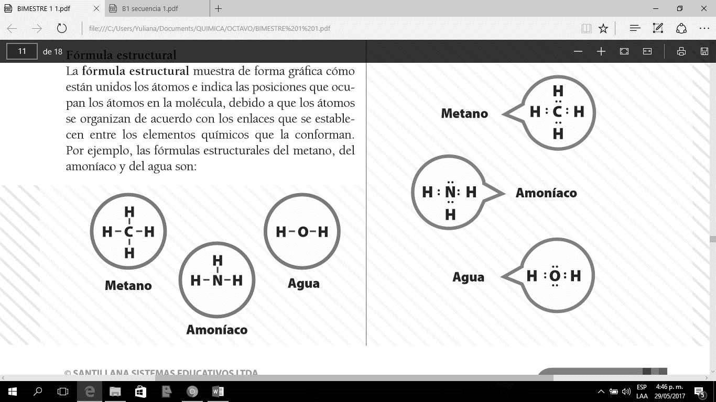

Fórmula estructural:

Muestra de forma gráfica cómo están unidos los átomos e indica las posiciones que ocupan los átomos en la molécula, debido a que los átomos se organizan de acuerdo con los enlaces que se establecen entre los elementos químicos que la conforman. Por ejemplo, las fórmulas estructurales del metano, del amoníaco y del agua son:

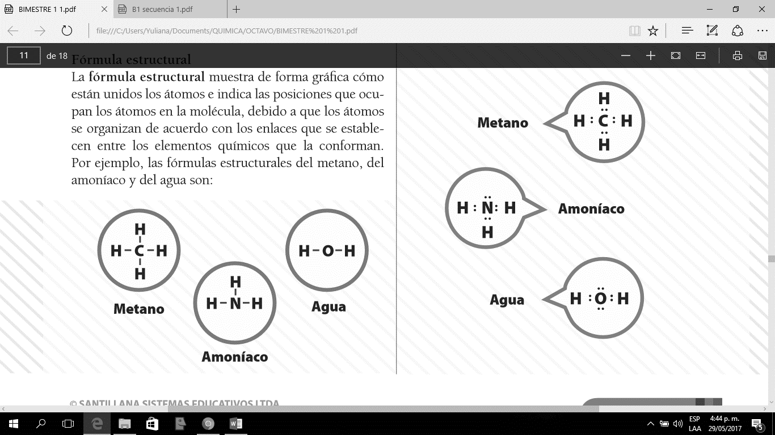



1. Con la información presentada hasta ahora sobre las fórmulas químicas, elabora la fórmula estructural y la electrónica del dióxido de carbono (CO2), del cloro gaseoso (Cl2) y del ácido sulfhídrico (H2S).<http://www.objetos.unam.mx/quimica/simbolosLewis/>

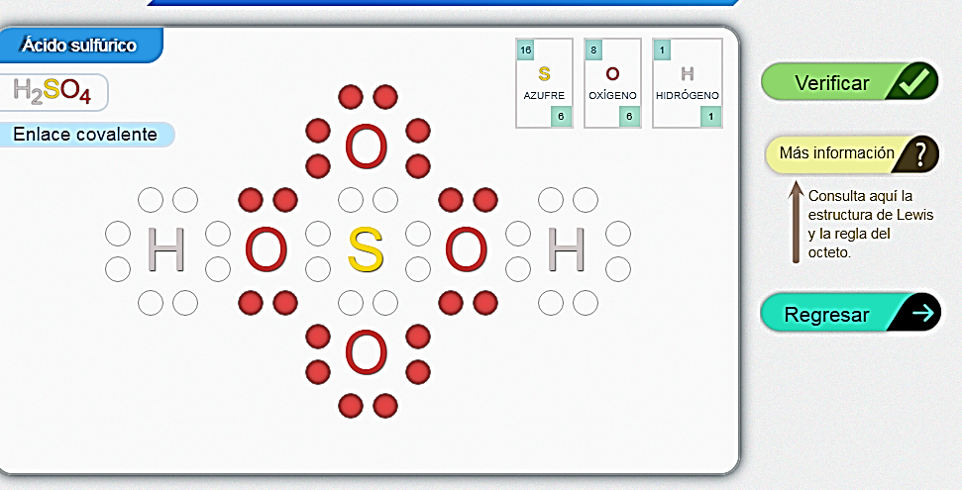

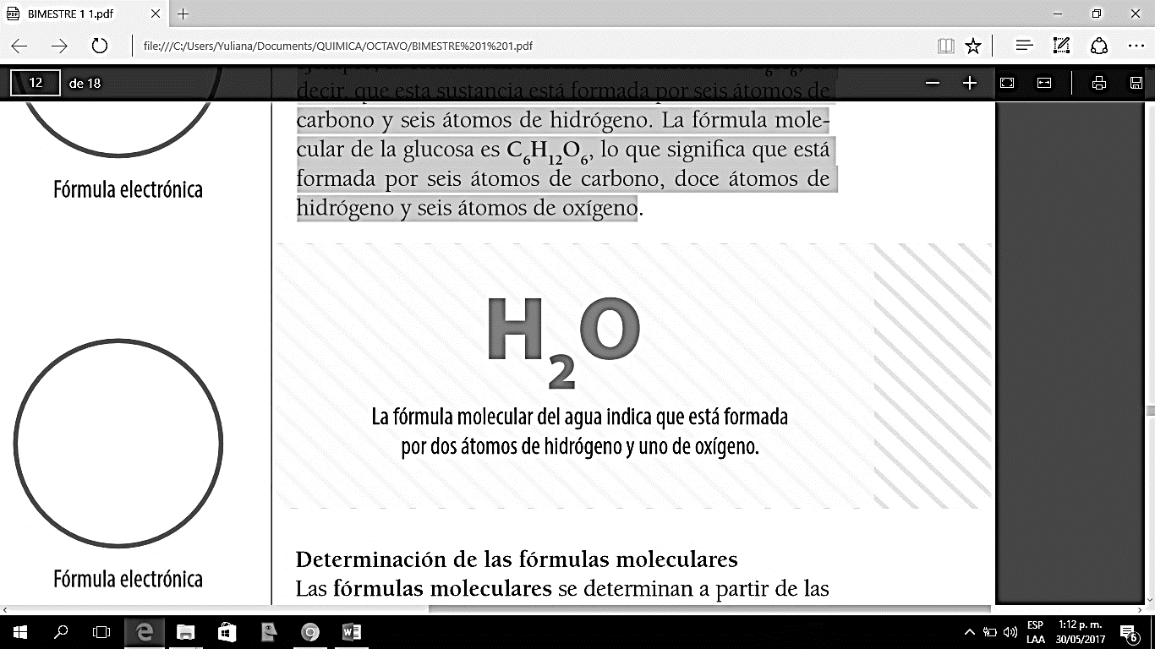

Fórmula molecular: La fórmula molecular indica el número exacto de átomos de cada elemento que constituye una molécula. Por ejemplo, la fórmula molecular del benceno es C6H6, es decir, que esta sustancia está formada por seis átomos de carbono y seis átomos de hidrógeno. La fórmula molecular de la glucosa es C6H12O6, lo que significa que está formada por seis átomos de carbono, doce átomos de hidrógeno y seis átomos de oxígeno

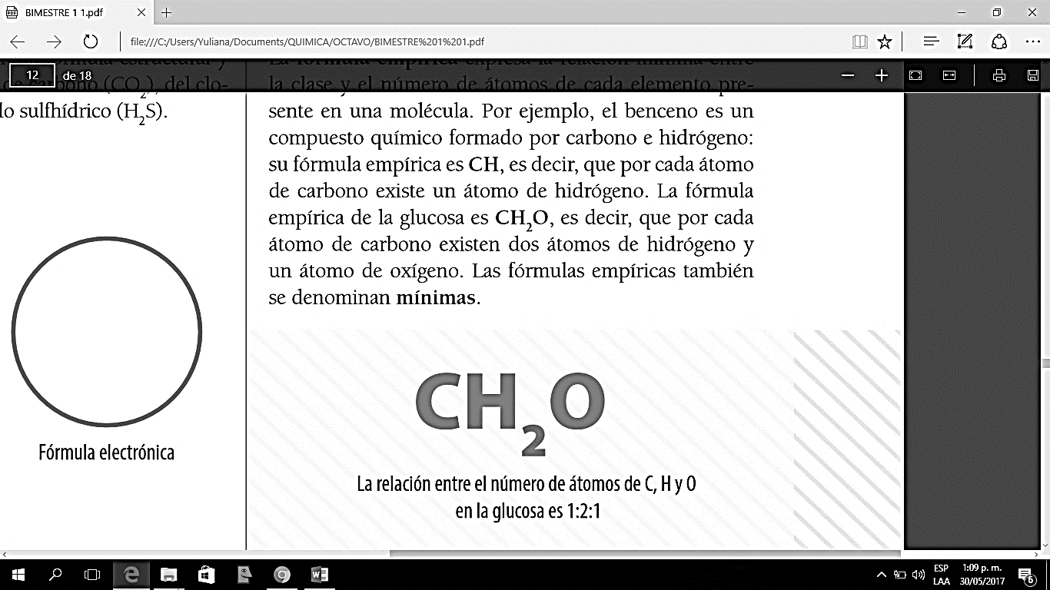Fórmula empírica: expresa la relación mínima entre la clase y el número de átomos de cada elemento presente en una molécula. Por ejemplo, la fórmula empírica de la glucosa es CH2O, es decir, que por cada átomo de carbono existen dos átomos de hidrógeno y un átomo de oxígeno. Las fórmulas empíricas también se denominan mínimas.

**Determinación de las fórmulas moleculares**

Las fórmulas moleculares se determinan a partir de las fórmulas empíricas: se calcula el cociente de la masa molecular del compuesto y la masa de la fórmula empírica, y el resultado se multiplica por la fórmula empírica

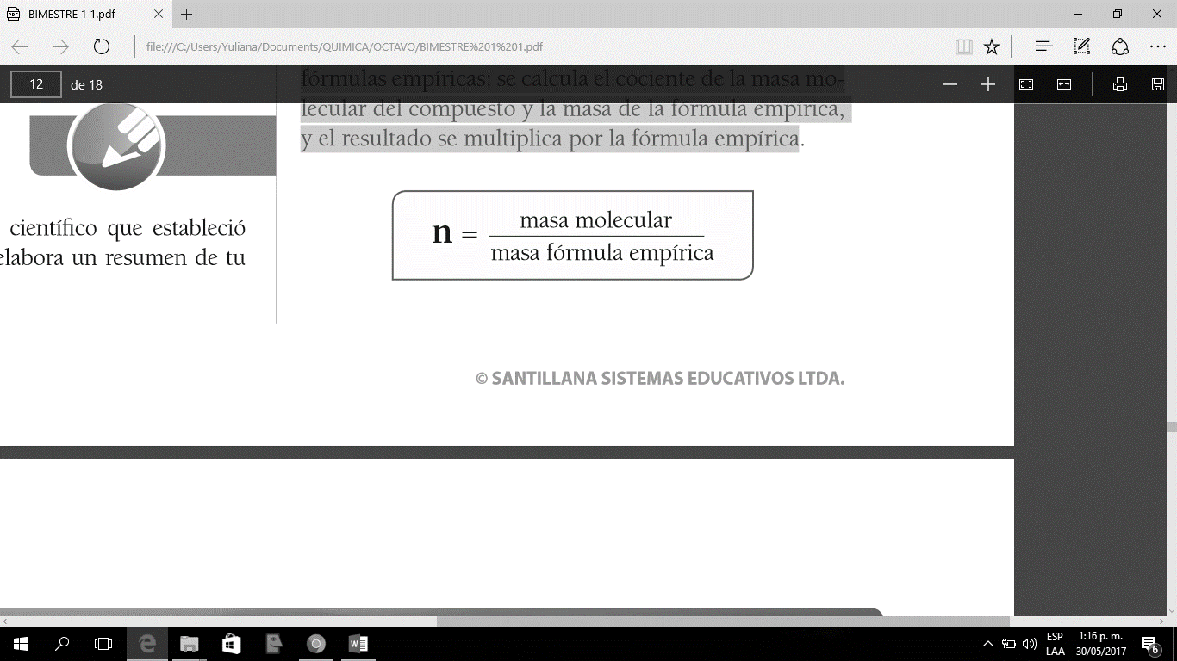

Por ejemplo, la masa del benceno es 78 g/mol y su fórmula empírica es CH. Al sumar los pesos del C y del H se obtiene una masa de 13 g/mol; entonces:

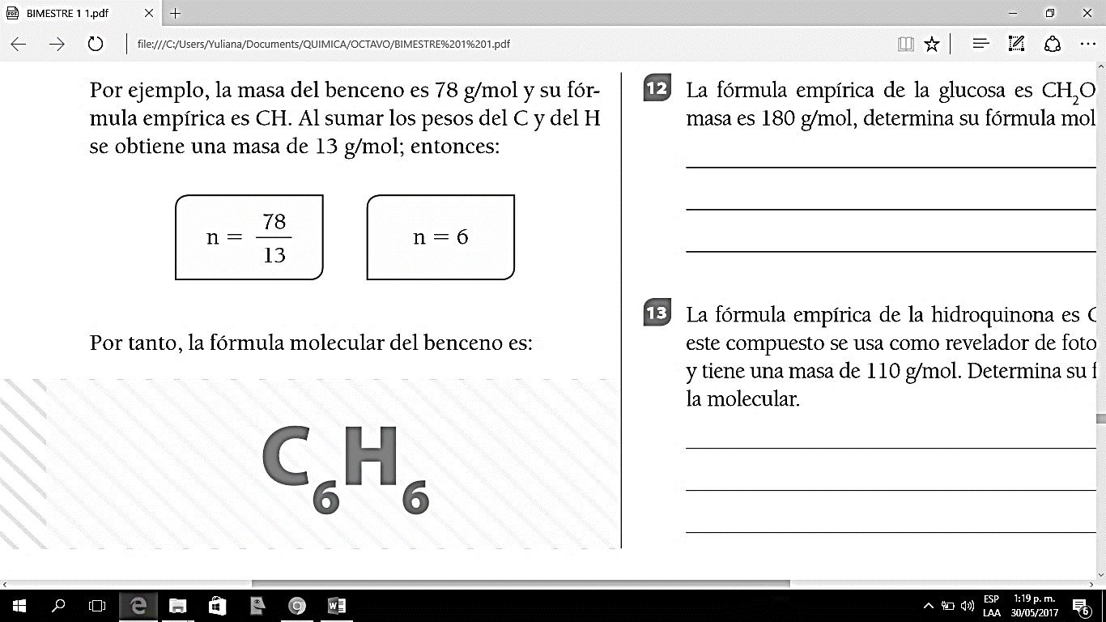

CALCULADORA DE MASA MOLECULAR: consulta en el siguiente enlace <http://es.webqc.org/mmcalc.php> el funcionamiento de una calculadora para masa atómica y masa molecular, luego compara los resultados del taller número 1



Consulta sobre las fórmulas estructurales y de Lewis en el enlace. Luego, dibuja en la tabla las siguientes: ácido sulfúrico, bicarbonato de sodio y dióxido de carbono. http://www.quimitube.com/videos/ enlace-covalente-regla-del-octeto-y-estructuras-de-lewis

|  |  |  |
| --- | --- | --- |
| SUSTANCIA | FORMULA ESTRUCTURAL | FORMULA DE LEWIS |
| Ácido sulfúrico |  |  |
| Bicarbonato de sodio |  |  |
| Dióxido de carbono |  |  |

Con ayuda de palillos y plastilina, elabora las fórmulas estructurales y de Lewis de las siguientes sustancias, y presentalas en clase

Ácido sulfhídrico, H2S

Cloro gaseoso, Cl2

Ácido carbónico, H2 CO3

1**.** Teniendo en cuenta la información sobre fórmulas químicas, completa la siguiente información.

|  |  |  |  |
| --- | --- | --- | --- |
| Nombre del compuesto | Fòrmula empiríca | Masa molar (g/mol) | Fórmula molecular |
| Hidrazina | NH2 | 32 |  |
| Agua oxigenada | HO | 34 |  |
| Agua | H2O | 18 |  |
| Óxido de nitrógeno | NO2 | 92 |  |
| Metano | CH4 | 16 |  |
| Etano | CH3 | 30 |  |



**FUEGO DE COLORES**

Amarillo: sal de cocina

Verde: ácido bórico

Rojo: cloruro de litio

Púrpura: cloruro de potasio

Azul: cloruro de cobre

Violeta profundo: El indio, costoso y duro encontrar,

Anaranjado rojo: Compuestos del calcio.

Verde: Compuestos del bario.

Azul: Gas seco (como arriba)

Verde: sulfato de cobre

Malva: alumbre de potasio

Azul: ferricianuro de potasio

Naranja: cloruro de calcio

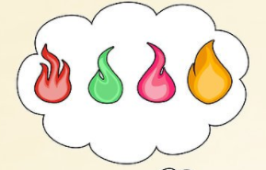

**FUNCIÓN QUÍMICA Y GRUPO FUNCIONAL**

Se llama función química a un conjunto de compuestos o sustancias con características y comportamientos comunes

**FUNCIÓN ÓXIDO**

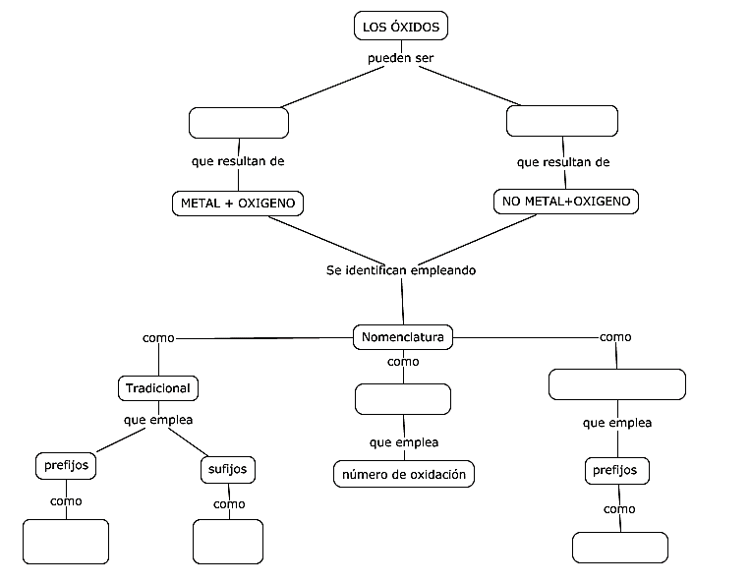

Asigna el nombre a los siguientes óxidos utilizando los tres sistemas de nomenclatura.

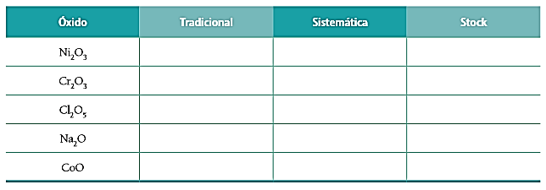

Todo el mundo está expuesto a pequeñas cantidades de óxidos de nitrógeno en el aire. La exposición a niveles más altos puede ocurrir cerca de cocinas de gas, al quemar madera o querosén o si usted fuma. La exposición a altos niveles de óxidos de nitrógeno puede dañar las vías respiratorias. El contacto con la piel o los ojos puede producir quemaduras. El monóxido de nitrógeno y el dióxido de nitrógeno se han encontrado en por lo menos 9 y 6, respectivamente, de los 1,585 sitios de la Lista de Prioridades Nacionales identificados por la Agencia de Protección del Medio Ambiente de EE. UU.

*1-Consulta sobre las consecuencias para la salud el estar expuesto a los óxidos mencionados anterior mente y su fórmula química*

**FUNCIÓN HIDRÓXIDO**

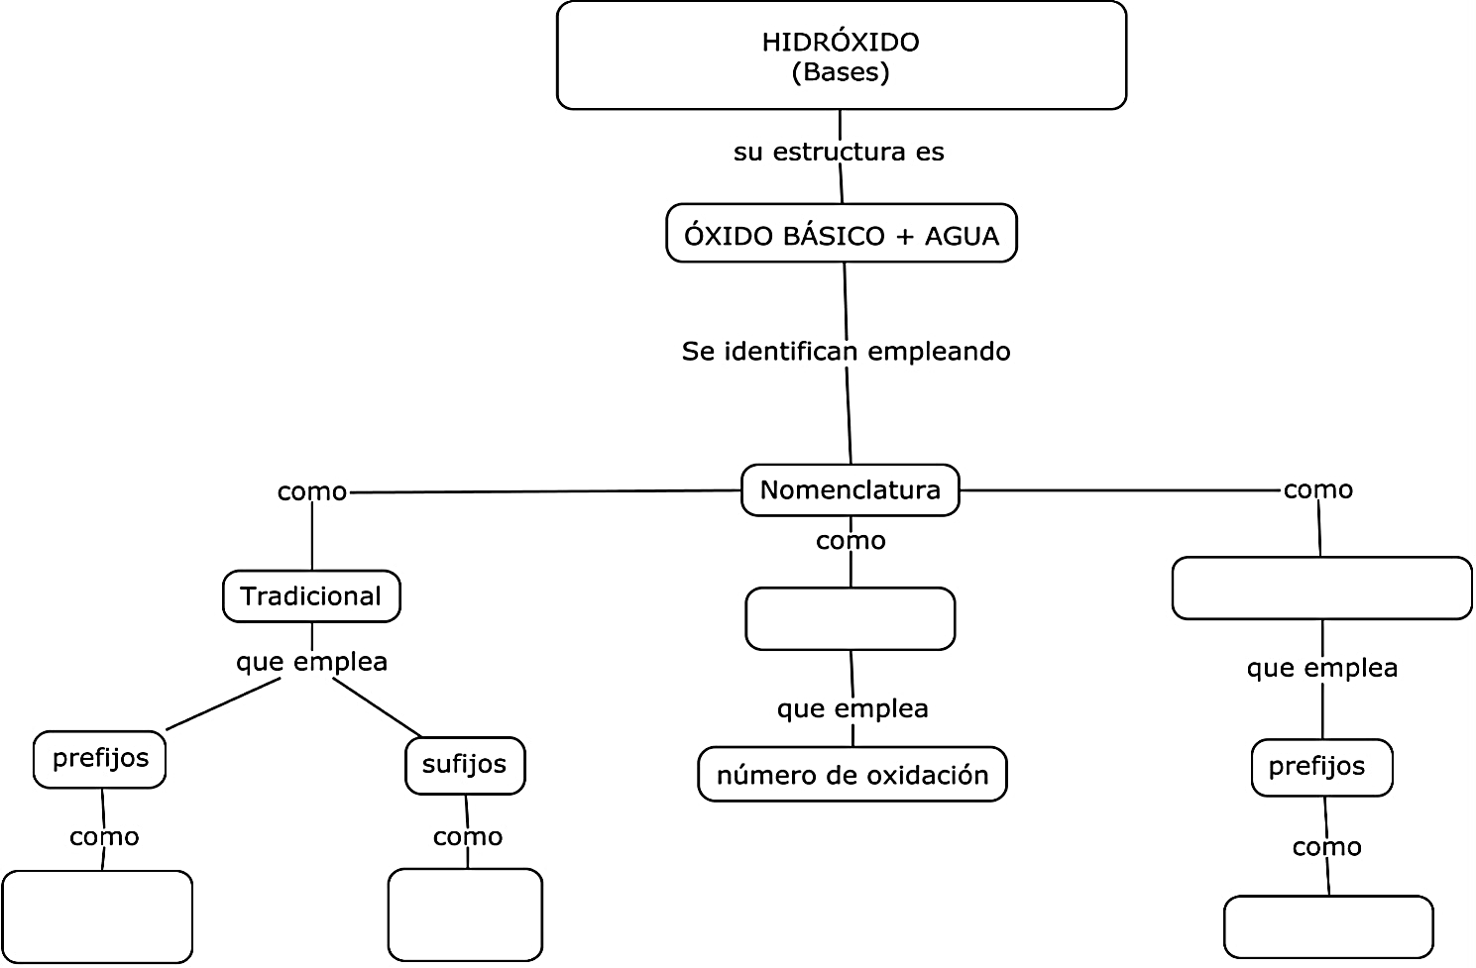

FUNCIÓN ÁCIDO

Con la ayuda de la tabla periódica, construye las fórmulas de los siguientes hidróxidos.

Hidróxido de mercurio (II)________________________________________________

Hidróxido plumboso ________________________________________________

Hidróxido de estaño (IV)_________________________________________________

Hidróxido niquélico _________________________________________________

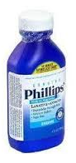 Hidróxido de estroncio _________________________________________________



Leche de Magnesia Phillips

La base inicial de este producto surgió por primera vez en 1829, como resultado de una preparación fluida de magnesia diseñada por el irlandés James Murray. El éxito fue tal, que recibió el título de caballero y dos años después de su muerte, su producto fue patentado.

Unos años más tarde, en 1880, Charles Henry Phillips formuló una suspensión alcalina basada en el diseño de Murray que empezó a comercializarse con el nombre de Leche de Magnesia Phillips, y cuya principal función era la neutralización del ácido gástrico. Se trataba de una sustancia de color blanco y un poco más líquida que las cremas convencionales, cuyas propiedades para el tratamiento de la acidez estomacal han perdurado hasta nuestros días.

Sin embargo, la leche de magnesia tiene otras características que la convierten un producto multifuncional

1. Consulte como funciona los antiácidos en el estómago de personas con alto grado de acidez estomacal

FUNCIÓN ÁCIDO

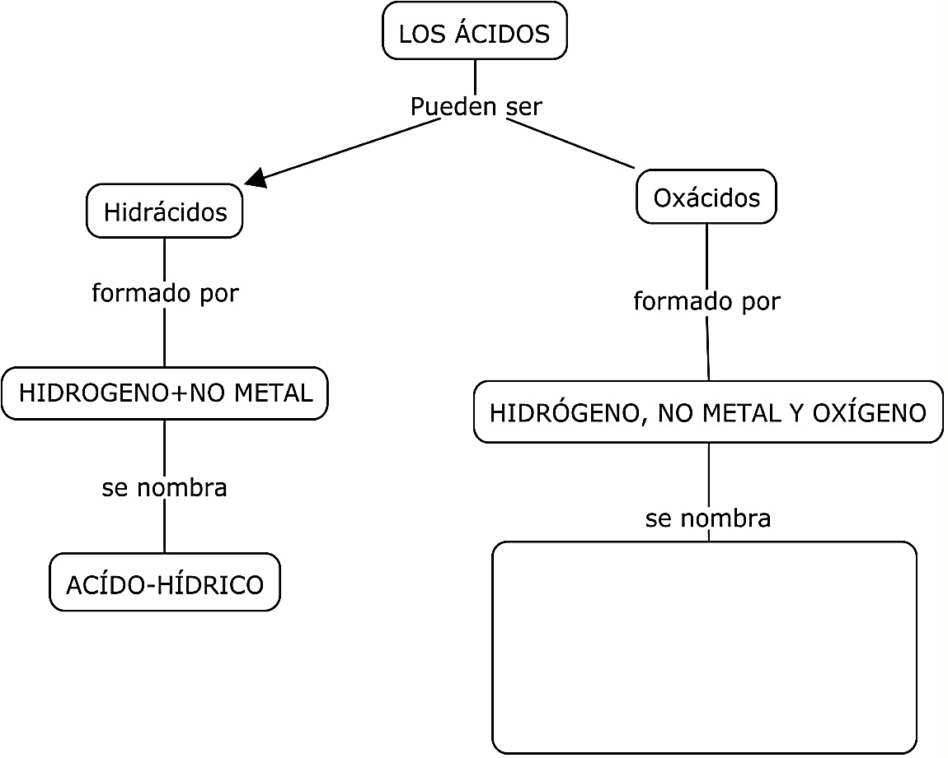

Por medio del sistema tradicional, identifica la clase de ácido y asigna el nombre correspondiente a cada uno de los siguientes compuestos.

H2Se: ________________________ ___________________________________________

H2SO4:_______________________ ___________________________________________

HF: _______________________ ___________________________________________

HNO2 _______________________ ___________________________________________

HClO4 _______________________ ___________________________________________

HBr _______________________ ___________________________________________



Los ataques con ácido (en inglés *acid throwing* o *vitriolage*) son una modalidad de [agresión](https://es.wikipedia.org/wiki/Agresi%C3%B3n) violenta, definida como el acto de arrojar ácido en el cuerpo de una persona con la intención de desfigurarla, mutilarla, torturarla o asesinarla. Los tipos de ácido más comunes en estos ataques son el [ácido sulfúrico](https://es.wikipedia.org/wiki/%C3%81cido_sulf%C3%BArico), el [ácido nítrico](https://es.wikipedia.org/wiki/%C3%81cido_n%C3%ADtrico) y el [ácido clorhídrico](https://es.wikipedia.org/wiki/%C3%81cido_clorh%C3%ADdrico), este último fácilmente accesible como producto de limpieza en muchos países. Los agresores suelen arrojar el ácido al rostro de sus víctimas, causando graves [lesiones](https://es.wikipedia.org/wiki/Lesi%C3%B3n) al fundir la piel y exponer los huesos, que en ocasiones llegan a disolverse. Algunas de las víctimas también pierden la visión de uno o de los dos ojos. Además de las secuelas físicas permanentes que afectan su imagen, las víctimas usualmente quedan traumatizadas psicológicamente de por vida, sufren aislamiento familiar y social, y su estatus económico se ve afectado por las discapacidades producidas por el ataque y las pérdidas económicas derivadas de largos tratamientos médico-quirúrgicos y procesos judiciales.

**PRACTICA DE LABORATORIO**

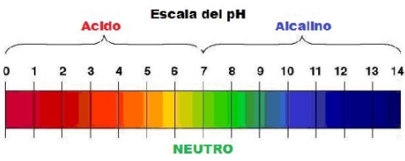**MEDIDOR DE PH VEGETAL**

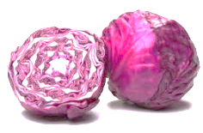Utilizaremos la misma naturaleza para aprender a detectar si una sustancia es ácida o básica, es decir, fabricaremos un **medidor de ph casero** y realmente fácil.

Materiales:  
* 3 recipientes (preferentemente de vidrio)  
* Repollo colorado o col lombarda  
* Mortero o algo para pizonar  
* Alcohol  
* Colador de cocina  
* Vinagre  
* Bicarbonato de sodio

Procedimiento:  
Lo primero es obtener el líquido medidor de ph del mismo repollo. Para ello vamos a colocarlo en el mortero (o cualquier método para pizonar) y lo vamos a machacar por unos minutos, hasta que comience a desprender el “jugo”. Allí le aplicamos una pequeña cantidad de alcohol y seguimos el proceso hasta que notemos que ya no sigue desprendiendo líquidos.

Eso que hemos obtenido, no es más ni menos que el líquido que utilizaremos como **detector de ph**, pero para poder usarlo debemos primero colarlo. Así que toma un colador de cocina y hazlo. También puedes filtrarlo a través de servilleta, o envolverlo en un trozo de tela pequeño y apretarlo fuertemente para que sólo salga el líquido.

Ahora debes colocar agua en un recipiente, y agregar el líquido que acabamos de obtener en pequeñas cantidades. Apenas debe de teñirla; como se muestra en el video. Si colocas demasiada, el efecto no se apreciará muy bien.

Sólo falta agregar la sustancia de la cual queremos averiguar el ph. En este caso hemos utilizado vinagre, pues es un ácido fácil de conseguir, y bicarbonato de sodio, pues es una base también fácil de conseguir. Pero este [experimento de química](http://experimentoscaseros.net/category/experimentos-reacciones-quimicas/) puede realizarse con cualquier sustancia que encuentres. De hecho, esa es la idea, que logres averiguar el ph desconocido de ellas.



Ingresa a la siguiente enlace y realiza las actividades que se presentan para medir el PH de varias sustancias

https://phet.colorado.edu/sims/html/ph-scale/latest/ph-scale_es.html

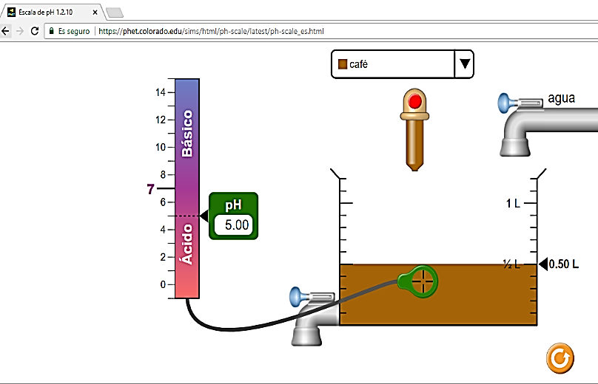

**SOLUCIONES ÁCIDO-BASE**

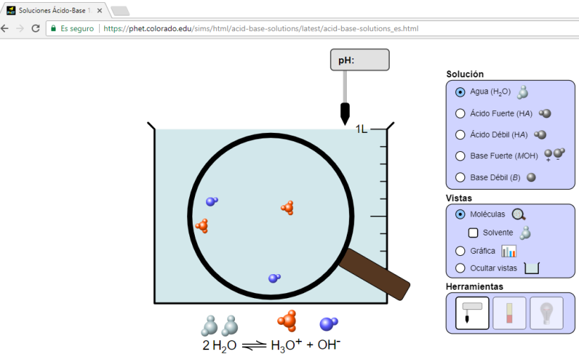

Temas

Ácidos

Bases

Equilibrio

Disociación

Soluciones

**Descripción**

¿Cuán diferentes son los ácidos fuertes y débiles? ¡Utiliza las herramientas en el laboratorio de computación para averiguarlo! Sumerge el papel o medidor en la solución para medir el pH, o usa los electrodos para medir la conductividad. Luego observa cómo la concentración y la fuerza afectan el pH ¿Puede una solución de un ácido débil tener el mismo pH que una solución de un ácido fuerte?

**Objetivos de Aprendizaje**

A partir de los ácidos o bases con las mismas concentraciones, demostrar el conocimiento acerca de la fuerza del ácido y la base al:

1. Relacionar la fuerza de un ácido o base en la medida en que se disocian en el agua

2. Identificar todas las moléculas e iones que están presentes en una determinada solución de ácido o base.

3.Comparar las concentraciones relativas de las moléculas e iones débiles con soluciones de ácido (o base) fuertes.

4.Describir las similitudes y diferencias entre los ácidos fuertes y ácidos débiles o bases fuertes y bases débiles.

Demostrar el conocimiento acerca de la concentración de la solución al: 1. Describir las similitudes y diferencias entre las soluciones concentradas y diluidas. 2. Comparar las concentraciones de todas las moléculas y los iones en las soluciones concentradas y en las débiles de un ácido o base en particular.

Utilizar la fuerza del ácido o la base y la concentración de la solución con el fin de: 1. Describir con palabras e imágenes (dibujos o gráficos moleculares) qué significa si se tiene una: solución concentrada de ácido débil (o base) o una solución concentrada de ácido fuerte (o base) u otras combinaciones. 2. Investigar diferentes combinaciones de fuerza / concentración que resulten con valores de pH iguales.

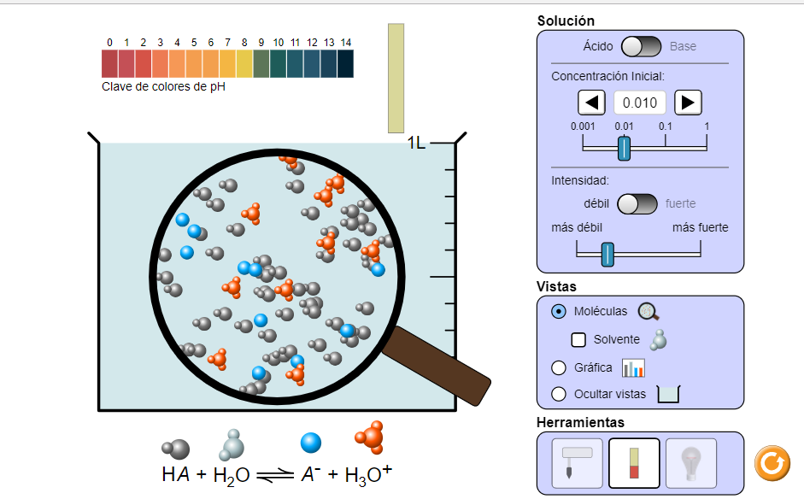Describir cómo los instrumentos comunes (medidor de pH, conductividad, papel de pH) ayudan a identificar si una solución es un ácido o una base, fuerte o débil, diluida o concentrada

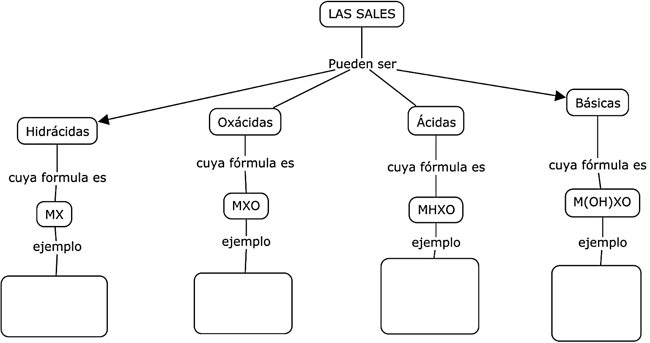FUNCIÓN SAL

Nombra las siguientes sales oxácidas.

Li2CO3 ____________________________________________________________

KClO3 ____________________________________________________________

Ca(NO3)2 ____________________________________________________________

MgSO3 ____________________________________________________________

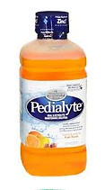FeSO4 ____________________________________________________________

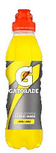



Las sales minerales son [compuestos inorgánicos](https://es.wikipedia.org/wiki/Compuesto_inorg%C3%A1nico) fundamentalmente iónicos. Las [sales](https://es.wikipedia.org/wiki/Sal_(qu%C3%ADmica)), en general, son combinaciones de [cationes](https://es.wikipedia.org/wiki/Cati%C3%B3n) y [aniones](https://es.wikipedia.org/wiki/Ani%C3%B3n), excluyendo los compuestos del [ion hidronio](https://es.wikipedia.org/wiki/Ion_hidronio) (H3O+), que se clasifican como [ácidos](https://es.wikipedia.org/wiki/%C3%81cido). ​ En este contexto, el calificativo «mineral» es sinónimo de «inorgánico», pues existen sales cuyos cationes y aniones son total o parcialmente de origen orgánico.

Las sales minerales disueltas en agua siempre están [ionizadas](https://es.wikipedia.org/wiki/Ionizaci%C3%B3n). Estas sales tienen función estructural y funciones de regulación del [pH](https://es.wikipedia.org/wiki/PH), de la [presión osmótica](https://es.wikipedia.org/wiki/Presi%C3%B3n_osm%C3%B3tica) y de reacciones bioquímicas, en las que intervienen iones específicos. Participan en reacciones químicas a niveles electrolíticos

1. Consulta sobre el proceso la extracción de sal en Colombia
2. Primeros auxilios en caso de deshidratación

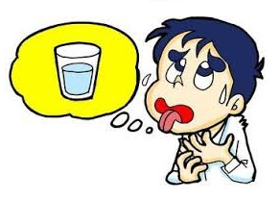

**TALLER**

1-Los óxidos son compuestos conformados por dos elementos. Selecciona y marca con X en la siguiente lista los que corresponden a dicha estructura.

Cu2O NaCl P2O5 HBr N2O3

2-En la siguiente lista, señala si se trata de un óxido básico o de un óxido ácido y construye la fórmula correspondiente

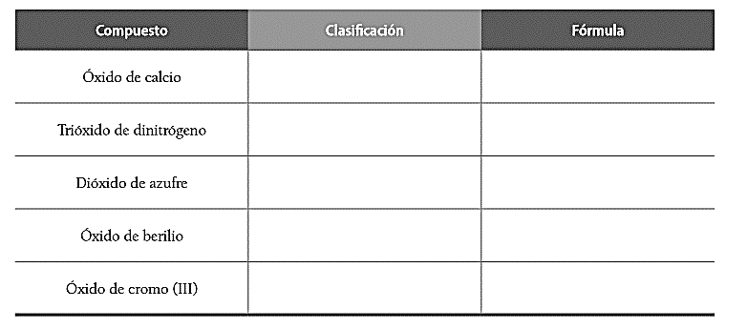

3-Para nombrar los compuestos inorgánicos se utilizan categorías llamadas funciones químicas. Señala con una X las que corresponden a los compuestos inorgánicos.

Óxidos básicos Alcoholes Ácidos hidrácidos

Ácidos carboxílicos Ácidos oxácidos Sales

Óxidos ácidos Hidróxidos Ésteres

4-Relaciona, mediante líneas, las siguientes fórmulas con su función química

|  |  |
| --- | --- |
| Hidróxido  Ácido oxácido  Óxido básico  Sal oxácida  Óxido ácido | H3PO4  Na2SO4  K2O  Be(OH)2  NO2 |

5-Asigna el nombre a cada uno de los siguientes compuestos; puedes utilizar cualquier sistema de nomenclatura

|  |  |
| --- | --- |
| Li2O ________________________  Mg(OH)2 ________________________  HNO3 ________________________  SO3 _________________________ | CuSO4 ________________________  FeO ________________________  KI _________________________ |

6-Construye las fórmulas de los siguientes compuestos utilizando la tabla periódica.

|  |  |
| --- | --- |
| Sulfito de potasio ___________________  Ácido hipocloroso ___________________  Ácido sulfhídrico ___________________  Bromuro de potasio _________________ | Hidróxido de aluminio _________________  Dióxido de carbono ___________________  Trióxido de dinitrógeno ________________ |

7-Si tienes un compuesto desconocido y al hacer pruebas en el laboratorio tiene un pH por encima de 8 y reacciona con ácido, ¿de qué compuesto se trata?

____________________________________________________________________________

8. Indique los estados de oxidación de los elementos que conforman los siguientes compuestos:

a. Br2O3 b. H2S c. SO3 d. CaOe. P2O5 f. HNO2

9. ¿Cuáles de los siguientes elementos tiene únicamente el estado de oxidación +3 en sus compuestos?

a. O b. Be c. Sc d. Ca e. Cu f. Al

10. Dadas las siguientes fórmulas, escriba los nombres en las tres tipos de nomenclatura estudiados, e indicar la función química correspondiente:

|  |  |  |
| --- | --- | --- |
| 1. H2S | 1. HClO3 | 1. NiO |
| 1. Ba(OH)2 | 1. HClO2 | 1. Ag2O |
| 1. CaSO4 | 1. P2O3 | 1. H2SO4 |

Escribir las fórmulas de los siguientes óxidos y escriba las ecuaciones químicas para formar los respectivos ácidos oxácidos.

a. oxido carbónico

b. oxido nitroso

c. oxido perclórico

d. oxido sulfuroso

8. Nombre los siguientes ácidos y clasifícalos según sean ácidos oxácidos o ácidos hidrácidos:

a. H3PO4  b. HClO3 c. HF d. H2S e. HNO2 f. HBr

9. Escriba cuatro características de la función química ácido.

10. Escriba cuatro características de la función química hidróxidos

11. Consulte las propiedades de los compuestos inorgánicos.

12. Consulte como se forman las sales y cuál es el criterio para clasificarlas.

13. Consulte como se pueden identificar las bases y los ácidos con la fenolftaleína y papel tornasol rojo y azul.

***EL LENGUAJE DE LA QUÍMICA***

**CONCLUSIÓN**

Organiza el sitio donde vas a llevar a cabo la sustentación; debes disponer de los recursos necesarios.

Invita a otros miembros de la comunidad para la presentación, pues todos deben estar informados de estas políticas.

Debes tener digitalizada la presentación. Procura incluir aspectos importantes para informar a la comunidad sobre las políticas existentes y el análisis que has realizado.

Organiza tu proyecto para la presentación; ten en cuenta que debes analizar los pros y los contras de la existencia de dichas políticas en el país

Debido a que el manejo de productos químicos se considera como un problema ambiental serio para las industrias y para las personas que tienen acceso a dichas sustancias, existen políticas para la manipulación, el transporte y el desecho adecuado de productos químicos, tanto en el ámbito nacional como en el internacional. Aunque los productos químicos han permitido grandes avances en la calidad de vida, sus residuos generan contaminación ambiental y riesgos para la salud humana. Por esta razón, todos los residuos químicos deben encontrarse identificados, debidamente etiquetados, siempre debe existir una hoja de seguridad con información específica del producto, los trabajadores que los manipulan deben estar informados e instruidos sobre los riesgos y deben utilizar los equipos de protección personal y no exponerse por encima de los límites establecidos por el Ministerio de la Protección Social en el Decreto Ley 1295 de 1994. Se espera que para el año 2020 se minimicen los impactos de los productos químicos tanto en la producción como en el uso, según lo estima el Enfoque Estratégico para la Gestión de los Productos Químicos en el ámbito internacional (SAICM). Primordialmente, se espera que la prevención de enfermedades profesionales y accidentes químicos disminuyan con el conocimiento de sus riesgos y consecuencias, y que las políticas establecidas sean adoptadas por los sectores que tienen a su cargo el manejo de estos productos.

PASO 1

PASO 2

PASO 4

PASO 3

**BIBLIOGRAFIA**

Purves, D. y colaboradores (2009). Vida: la ciencia de la Biología. Madrid, España: Médica Panamericana

Audesirk, T. et al. (2003). Biología: La vida en la Tierra. Editorial Prentice Hall, (6ª ed.). México.

Curtis, H., Barnes, S. y Schneck, A. (2008). Biología. Médica Panamericana, (7a ed.). Madrid, España.

Santamaría, F. (2006). Química general. Editorial universitaria, (1ª ed.). Santiago de Chile.